Тема: Общество
Урок: Формирование глобальной цивилизации (часть 1)

1. Введение
Здравствуйте. В прошлый раз мы говорили с вами о европейском средневековье. Вы успели узнать, что понимание средневекового общества как отсталого, не способного ни к каким формам прогресса, не вполне соответствует действительности. Именно в средние века зародился европейский парламентаризм, стали создаваться первые формы европейского сотрудничества.
Однако нужно отметить, что европейская средневековая цивилизация не выходила за пределы собственно европейского континента. Точно так же, как и цивилизации Востока, она не носила экспансионистского характера, то есть не стремилась к расширению.
Экспансионизм – политическая позиция, при которой государство стремится к расширению своих границ
Даже те немногочисленные путешественники, которые все же выбирались за пределы континента, по сути, исключали возможность сотрудничества стран Западной Европы с другими странами. Таких путешественников, впрочем, было немного, а их экспедиции носили исключительно экономический характер.
Однако в конце средневековья ситуация кардинально меняется. Если в середине XV века случаи выезда европейцев за пределы континента были весьма немногочисленными, то к концу XVI века испанцы и португальцы уже освоили заметную часть Латинской Америки, были основаны европейские фактории в Африке и Индии, началось проникновение европейцев на Дальний Восток.
Что позволило европейцам так расширить границы известного им мира, а главное, почему именно в это время у жителей Европы появляется интерес к обитателям других регионов нашей планеты? Конечно, свою роль сыграл уровень технологического развития: именно в это время появляется каравелла – более совершенный тип морских судов, мореплаватели находят способ ориентироваться в открытом море по звездам – сначала при помощи астролябии, а затем посредством компаса.
Но гораздо важнее то, что в это время происходит переворот в мировоззрении современного человека. Эпоху XIV-XVI веков в Европе, в первую очередь в Италии, называют эпохой Возрождения.
Традиционно считается, что период Возрождения начался 26 апреля 1335 года – в день, когда Франческо Петрарка в письме к другу выразил свой восторг от созерцания природы с высоты горы Вентоза близ Авиньона.
Отсутствие пейзажа. Пейзаж в работах Джотто как необязательный фон.
Античный космоцентризм. Переход от теоцентризма к антропоцентризму. Антропоцентризм – философская концепция, в рамках которой человек признается основным объектом изучения
Гуманизм – признание человека личностью и творцом как окружающего мира, так и себя самого. Беспредельность возможностей человека: представление о человеке как о титане. «Давид» Микеланджело.
Основы такого отношения к человеку были заложены еще Данте Алигьери.
Данте был изгнан из Флоренции, но впоследствии именно этот город стал центром Возрождения. Флорентийцами были титаны Возрождения – Франческо Петрарка и Джованни Боккаччо, Микеланджело, Леонардо да Винчи и Рафаэль.
Возрождение привело к колоссальному сдвигу в мышлении европейцев. Если теперь можно и нужно изучать человека, начинается развитие технологий. Мог ли Леонардо да Винчи изобретать велосипед, парашют, танк или прожектор в классическое средневековье? В середине XV века появляется книгопечатание.
Среди сделанных в это время изобретений следует назвать огнестрельное оружие (изобретение доменных печей). Оно кардинально меняет характер европейских армий. Из маленьких профессиональных армий они становятся многотысячными войсками.
Эти войска необходимо содержать, им нужно золото и земли. Откуда можно их взять? Ведь вся Европа уже разделена, а на Восток европейцев не пускает Османская империя.
Так начинаются Великие географические открытия. Конечно, они имели экономический характер. В 1452 году папа Николай V объявил войну всем нехристианам, санкционировал захват африканских земель и обращение их жителей в рабство.
Испания и Португалия соперничали между собой за освоение новых земель. За первые сто лет владычества в Америке испанцы вывезли с континента несколько десятков тонн золота. Было восстановлено рабство: правда, в 1512 году испанское правительство запретило обращать в рабство индейцев, но тут же разрешило ввозить в латиноамериканские колонии рабов из Африки. Все было логично: индейцы были гораздо слабее и быстро умирали, а значит, их труд был экономически невыгодным.
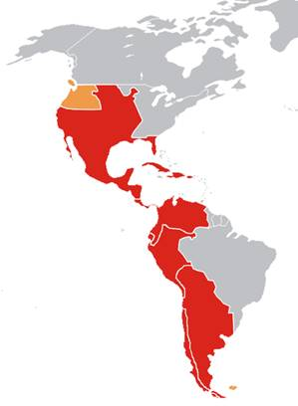
Рис. 1. Испанские колонии в Америке
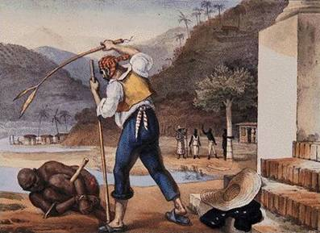
Рис. 2. Дебре
Результатами Великих географических открытий стали расширение торговли и начало создания мировой экономической системы. Для Южной Европы это стало губительным: если раньше центром торговых путей было Средиземное море, то теперь центром стала Атлантика. Италия оказалась на периферии, тогда как в Антверпене ежедневно разгружалось 200-250 кораблей.
Почему же максимальную выгоду от географических открытий не смогли получить Испания и Португалия – ведь они первыми начали колонизацию Америки и успели вывезти оттуда огромное количество богатств? Что позволило Англии и Голландии выйти на первое место в мире?
В начале XVI века в Европе возникло новое религиозное направление – протестантизм. Его основоположником считается Мартин Лютер (рис. 3). Протестантизм существует в разных формах – лютеранство, кальвинизм, англиканство.
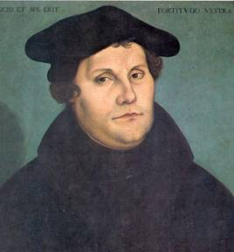
Рис. 3. Мартин Лютер
Богослужение на национальных языках, отказ от церковной десятины, крещение в зрелом возрасте (конфирмация). Конфирмация – обряд сознательного вступления человека в религиозную общину.
Учение о предопределении. Протестантизм объявил труд служением богу. А богатство, возникающее как его результат, знак благосклонности Небес. Нежелание быть богатым подобно желанию быть больным.
Скрудж МакДак.
Основной принцип – жить бедным, чтобы умереть богатым.
Понятно, что католические страны были с этим не согласны. Борьба папства с протестантами получила название контрреформации.
Неудивительно, что страны, в которых протестантизм установился уже к середине XVI века, первыми встали на путь крупномасштабных политических и экономических преобразований. Им были тесны те рамки, в которых их загоняло средневековое общество и средневековая мораль. Именно эти люди стали творцами глобальной цивилизации.
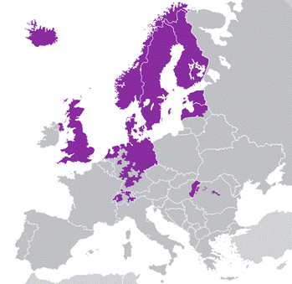
Рис. 4. Протестантизм сегодня
О результатах их деятельности мы поговорим на следующем уроке.
Марко Поло
В средние века люди путешествовали очень мало. Разъездам не способствовали отсутствие дорог, несовершенные средства передвижения, полчища разбойников и корпоративность средневекового общества
Если Джованни Плано Карпини и Андре де Лонжюмо ездили на восток по приказу папы римского, а Гильом де Рубрук – по повелению французского короля Людовика IX, Марко Поло отправился так далеко по своей воле (рис. 5).
Отец и дядя Марко Поло побывали в Китае еще в 1260-е годы, а во второе путешествие взяли с собой и самого Марко. Поездка продолжалась почти 25 лет. Несколько лет Марко Поло прожил в Китае, где был приближенным хана Хубилая и в течение трех лет – даже губернатором города Янчжоу.
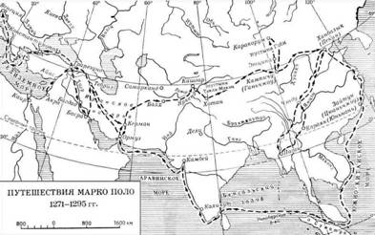
Рис. 5. Путешествия Марко Поло
Возвратившись в Европу, Марко Поло попал в плен к генуэзцам. В заключении он рассказывал своему сокамернику, Рустикелло из Пизы, истории о своих приключениях на Востоке. Принято считать, что книга, которую сегодня называют «Книгой о разнообразии мира» или просто «Книгой Марко Поло», была записана со слов путешественника именно Рустикелло.
Несмотря на то, что многие сомневаются в правдивости всех рассказов Марко Поло, рациональное зерно в его труде есть. Такую книгу мог составить только купец, которые детально описывал места стоянок и трудности пути. Сам Китай интересовал его прежде всего как торговый партнер.
«Божественная комедия»
Текст был написан Данте в начале XIV века. Характерные особенности: Вергилий в качестве спутника Данте, другое расположение кругов ада, присутствие в аду многих римских пап.
Комедией произведение впоследствии назвал Джованни Боккаччо.
Контрреформация
Борьба с Реформацией. В 1534 году был создан орден иезуитов, а в 1540 году он был санкционирован папой. Черты: предельная централизация власти, беспрекословная дисциплина, абсолютная воля пожизненно избранного генерала.
Игнатий Лойола. В то же время орден признавал значение образования и науки, члены ордена освобождались от ряда религиозных предписаний и запретов, могли носить цивильную одежду, что позволяло им проникать во многие государственные и частные организации. Такого рода практика иезуитов получала свое обоснование в системе так называемой «приспособительной морали», оправдывавшей практически любые поступки, вызванные обстоятельствами, если эти поступки продиктованы «вящей славой божьей».
Если церковь определила, что вещь, кажущаяся нам белой, черна, мы сразу же должны признать ее черной». «Нужно не только хотеть так, как хочет начальник, нужно чувствовать так же, как он».
В 1542 году был учрежден центральный инквизиционный трибунал, в 1559 году был опубликован первый «Индекс запрещенных книг».

Литература к уроку
Учебник: Обществознание. Учебник для учащихся 10 класса общеобразовательных учреждений. Базовый уровень. Под ред. Л. Н. Боголюбова. М.: ОАО «Московские учебники», 2008.

Текстовые сноски
Джотто (Источник).
Боккаччо (Источник).
Игнатий де Лойола (Источник).
Индекс запрещенных книг (Источник).
Андре де Лонжюмо (Источник).
Гильом де Рубрук (Источник).
Джованни Плано Карпини (Источник).

Дополнительные материалы:
Данте Алигьери. Божественная комедия (Источник).
Марко Поло. Книга о разнообразии мира (Источник).
Огнестрельное оружие в классическое и позднее средневековье (Источник).
95 тезисов Мартина Лютера (Источник).
Тайные наставления иезуитов (Источник).

